Всероссийская олимпиада школьников школьный этап
ПРЕДМЕТ
КЛАСС

ДАТА |  |  |  |  | . |  |  | .

ШИФР УЧАСТНИКА

ФАМИЛИЯ ИМЯ ОЧЕСТВО УЧАСТНИКА

 | Муниципалитет
 | Сокращенное наименование образовательной организации (школы)
 | Сведения о педагогах-наставниках
 | 1. | Фамилия
 |  | Имя
 |  | Отчество
 | Сокращенное наименование образовательной организации (школы)
Технический труд. 5 -6 класс. Код___________
Всероссийская олимпиада школьников по технологии
2025 - 2026
Школьный этап.
Задания теоретического тура. 14 баллов.

5-6 класс | Кол-во заданий |  |  |  | Кол-во баллов
5-6 класс | Всего | Общие | Специальные | Кейс задание | Теоретические | Кейс
5-6 класс | 15 | 5 | 9 | 1 | 14 | 6

Инструкция для учащихся
- Тестовые задания обеспечивают возможность объективной оценки ваших знаний и умений в баллах по единым критериям.
- До начала выполнения тестового задания внимательно прочитайте полностью задание.
- Выполняйте задания в предложенной последовательности.
- Не задерживайтесь слишком долго, если не сможете выполнить определенное задание, переходите к следующему, лучше вернуться к нему в конце, если останется время.
- В тестовом задании с выбором, правильных ответов может быть один или несколько. Знак «+» поставьте напротив правильного ответа.
- Тестовое задание считается выполненным, если в нем отмечены или написаны все правильные ответы и не отмечено ни одного неправильного ответа.
- За каждое правильно выполненное тестовое задание участник получает 1 балл, если неправильно – 0 баллов.
- При выполнении работы нельзя пользоваться учебниками, рабочими тетрадями, справочниками, калькулятором, телефонами.
- Приступайте к выполнению задания.
Желаем удачи!

ТЕОРЕТИЧЕСКИЕ ЗАДАНИЯ
- Природный конструкционный материал, который получают из стволов срубленных деревьев различных пород:
- древесная порода
- древесина
- бумага
- среди ответов нет верного
- На рисунке изображено строение древесины. Что обозначено цифрой 1
- кора
- сердцевина
- годичные кольца
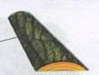
- луб (внутренний слой коры)
- Определите вид пиломатериала:
- доска обрезная
- горбыль
- доска необрезная
- брус
- Изображение, выполненное от руки с указанием размеров, – это
- технический рисунок
- чертеж
- эскиз
- пейзаж
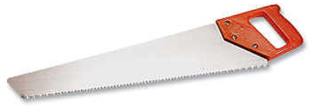
- Назовите инструмент для обработки древесины:
- ножовка
- рубанок
- стамеска
- киянка
- При изготовлении изделия из древесины применяют различные операции. К какой операции относится выбор заготовок и их разметка?
- подготовительная
- обрабатывающая
- отделочная
- презентационная
- Соотнесите название инструмента для разметки заготовок из древесины с изображением.

1 | столярный угольник | А | 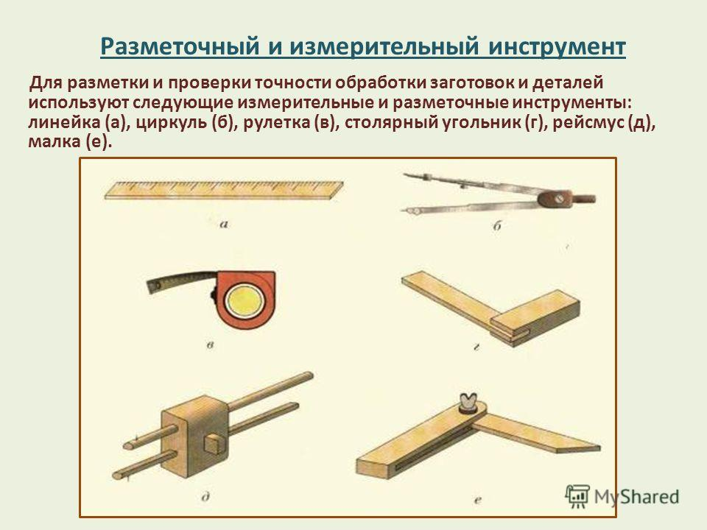
2 | малка | Б
3 | рулетка | В
4 | рейсмус | Г
- 1А; 2Б; 3В; 4Г
- 1В; 2Б; 3Г; 4А
- 1Г; 2Б; 3В; 4А
- 1А; 2В; 3Б; 4Г

- Как называется крепежная деталь, состоящая из головки и стержня с винтовой нарезкой?
- шуруп
- гвоздь
- молоток
- болт

- Слесарная операция, с помощью которой заготовке или ее части придается необходимая форма.
- резка
- гибка
- плавка
- зачистка
- Каким образом невозможно выполнить сверление?
- при помощи ручной дрели
- при помощи электрической дрели
- на сверлильном станке
- при помощи пробойника
- Напиши последовательность изготовления чертилки из проволоки.

______________________________________________________________________________________________________________________________________________________________

- Источником витамина С являются следующие продукты:
- овощи, фрукты, ягоды
- сливочное масло, сыр, сливки
- хлеб, мясо
- Древнейший вид декоративно-прикладного искусства:
- керамика
- Выжигание (пирография)
- плетение
- среди ответов нет верного

- Технология – это:
- наука о мастерстве в деятельности человека
- способ изготовления изделий
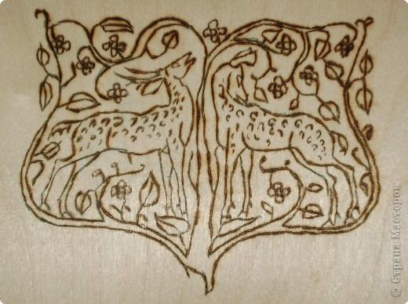
- процесс изготовления изделий
- поиск информации

- Кейс-задание. Чем выполняют отделку изделий из древесины? 6 баллов.

____________________________________________________________________________________________________________________________________________________________________

